Трёхпудовая тыкваНа грядке лежит,А на нейАистихаС птенцами сидит.
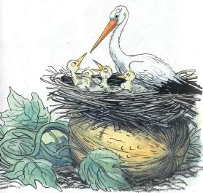
Говорит детворе:— Мы сидим на горе.

